

**2018-2019 жылдарға арналған Солтүстік Қазақстан облысы Ғабит Мүсірепов атындағы ауданы бойынша жайылымдарды басқару және оларды қолдану Жоспарын бекіту туралы**

Солтүстік Қазақстан облысы Ғабит Мүсірепов атындағы аудан мәслихатының 2018 жылғы 5 ақпандағы № 19-15 шешімі. Солтүстік Қазақстан облысының Әділет департаментінде 2018 жылғы 23 ақпанда № 4576 болып тіркелді

      Қазақстан Республикасының 2017 жылғы 20 ақпандағы "Жайылымдар туралы" Заңының 8 бабы 1) тармақшасына сәйкес, Солтүстік Қазақстан облысы Ғабит Мүсірепов атындағы ауданы мәслихаты ШЕШТІ:

      1. 2018-2019 жылдарға арналған Солтүстік Қазақстан облысы Ғабит Мүсірепов атындағы ауданы бойынша жайылымдарды басқару және оларды қолдану Жоспары қосымшаға сәйкес бекітілсін.

      2. Осы шешім алғашқы ресми жарияланған күннен кейін күнтізбелік он күн өткен соң қолданысқа енгізіледі.

|  |
| --- |
| *Солтүстік Қазақстан облысы* |
| *Ғабит Мүсірепов атындағы* |
| *ауданы мәслихатының* |
| *XІХ сессиясының төрағасы* | *И. Шаймерденов* |
| *Солтүстік Қазақстан облысы* |
| *Ғабит Мүсірепов атындағы* |
| *ауданы мәслихатының хатшысы* | *Е. Әділбеков* |

|  |  |
| --- | --- |
|  | Солтүстік Қазақстан облысы Ғабит Мүсірепов атындағы ауданы мәслихатының 2018 жылғы 5 ақпандағы № 19-15 шешімімен бекітілді |

**2018-2019 жылдарға арналған Солтүстік Қазақстан облысы Ғабит Мүсірепов атындағы ауданы бойынша жайылымдарды басқару және оларды пайдалану жөніндегі жоспар**

      Осы 2018-2019 жылдарға арналған Солтүстік Қазақстан облысы Ғабит Мүсірепов атындағы ауданы бойынша жайылымдарды басқару және оларды пайдалану жөніндегі жоспар (бұдан әрі - Жоспар) "Жайылымдар туралы" 2017 жылғы 20 ақпандағы, "Қазақстан Республикасындағы жергілікті мемлекеттік басқару және өзін-өзі басқару туралы" 2001 жылғы 23 қаңтардағы Қазақстан Республикасының Заңдарына, "Жайылымдарды ұтымды пайдалану қағидаларын бекіту туралы" Қазақстан Республикасы Премьер-Министрінің орынбасары – Қазақстан Республикасы Ауыл шаруашылығы министрінің 2017 жылғы 24 сәуірдегі № 173 бұйрығына (Қазақстан Республикасының Әділет министрлігінде 2017 жылғы 28 сәуірде № 15090 тіркелген), "Жайылымдардың жалпы алаңына түсетін жүктеменің шекті рұқсат етілетін нормасын бекіту туралы" Қазақстан Республикасы Ауыл шаруашылығы министрінің 2015 жылғы 14 сәуірдегі № 3-3/332 бұйрығына (Қазақстан Республикасының Әділет министрлігінде 2015 жылғы 15 мамырдағы № 11064 тіркелген) сәйкес әзірленді.

      Жоспар жайылымдарды ұтымды пайдалану, жемшөпке қажеттілікті тұрақты қамтамасыз ету және жайылымдардың тозу процестерін болғызбау мақсатында қабылданады.

      Жоспар қамтиды:

      1) құқық белгілейтін құжаттар негізінде жер санаттары, жер учаскелерінің меншік иелері және жер пайдаланушылар бөлінісінде әкімшілік-аумақтық бірлік аумағында жайылымдардың орналасу схемасы (картасы) Жоспардың 1-қосымшасына сәйкес;

      2) жайылым айналымдарының қолайлы схемалары Жоспардың 2-қосымшасына сәйкес;

      3) жайылымдардың, оның ішінде маусымдық жайылымдардың сыртқы және ішкі шекаралары мен алаңдары, жайылымдық инфрақұрылым объектілері белгіленген картаны Жоспардың 3-қосымшасына сәйкес;

      4) жайылым пайдаланушылардың су тұтыну нормасына сәйкес жасалған су көздерiне (көлдерге, өзендерге, тоғандарға, апандарға, суару немесе суландыру каналдарына, құбырлы немесе шахталы құдықтарға) қол жеткізу схемасы Жоспардың 4-қосымшасына сәйкес;

      5) жайылымы жоқ жеке және (немесе) заңды тұлғалардың ауыл шаруашылығы жануарларының мал басын орналастыру үшін жайылымдарды қайта бөлу және оны берілетін жайылымдарға ауыстыру схемасы Жоспардың 5-қосымшасына сәйкес;

      6) ауыл шаруашылығы жануарларын жаюдың және айдаудың маусымдық маршруттарын белгілейтін жайылымдарды пайдалану жөніндегі күнтізбелік кестесі Жоспардың 6-қосымшасына сәйкес.

      Жоспар жайылымдарды геоботаникалық зерттеп-қараудың жай-күйі туралы мәліметтер, ветеринариялық-санитариялық объектілер туралы мәліметтер, иелерін – жайылым пайдаланушыларды, жеке және (немесе) заңды тұлғаларды көрсете отырып, ауыл шаруашылығы жануарлары мал басының саны туралы деректер, ауыл шаруашылығы жануарларының түрлері мен жыныстық жас топтары бойынша қалыптастырылған үйірлердің, отарлардың, табындардың саны туралы деректер, жайылымдарда ауыл шаруашылығы жануарларын жаю ерекшеліктері ескеріле отырып қабылданды.

      Әкімшілік-аумақтық бөлініс бойынша Ғабит Мүсірепов атындағы ауданында 17 ауылдық округ, аудан орталығы Новоишим ауылы және 66 ауылдық елді мекен орналасқан.

      Ғабит Мүсірепов атындағы ауданның жалпы көлемі – 1 108 678 га, оның ішінде жайылымдық жерлер – 257 999 га.

      Санаттар бойынша жерлер бөлінісі:

      ауыл шаруашылығы мақсатындағы жерлер – 965 375 га;

      елді мекен жерлері – 92 420 га;

      өнеркәсiп, көлiк, байланыс және ауыл шаруашылығына арналмаған өзге де жерлер – 5 367 га;

      қордағы жерлер – 22 592 га.

      Ауданның климаттық зонасы күрт континенталды әдетте жылдық және тәуліктік температураның жоғары ауытқуымен білінеді. Бұл ауданның ерекше жағымсыз ауа райы көктемгі және күзгі қатқағы болып табылады.

      Жылдық орташа жауыны ауытқымалы 284-тен 434 мм және орташа түсімі 380 мм.

      Аудан аумағы құрғақ далалы аймақта орналасқан, онда шымдық топырақ түзілу тарамын, ал аймақтық топырақ күрең-қызғылт болып келеді. Аймақтық топырақтан басқа интрааймақты топырақ кеңінен таралған: шалғындау-қызғылт, шалғын-қызғылт, шалғынды-қызғылт. Топырақтың құнарлы қабатының қалыңдығы 47-59 см.

      Ауданда 17 ветеринарлық пункттер, 64 мал көмінділері, 9 сібір-жарасын көму, 14 қолдан ұрықтандыру пункттері бар.

      Қазіргі уақытта Ғабит Мүсірепов атындағы ауданда ірі қара мал 33 461 бас, ұсақ мал 32 962 бас, 11 444 бас жылқы саналады.

      Ауыл шаруашылығы жануарларын қамтамасыз ету үшін Ғабит Мүсірепов атындағы ауданы бойынша барлығы 177 395 га жайылымдық алқаптары бар. Елдімекен шегіндегі жайылымдары 74 499 га жайылым саналады, қордағы жерлерде 5 826 га жайылымдық алқаптар бар.

      Ғабит Мүсірепов атындағы ауданы жайылымдарының көлемі ауылшаруашылық жануарларының мал басын толық қамтамасыз етеді. Ауыл шаруашылығы жануарларын бағатын отардағы мал жайылымы жоқ.

|  |  |
| --- | --- |
|  | Солтүстік Қазақстан облысы |
|  | Ғабит Мүсірепов атындағы ауданы бойынша 2018-2019 жылдарға арналған жайылымдарды басқару және |
|  | оларды пайдалану жөніндегі |
|  | жоспарға 1-қосымша |

**Құқық белгілейтін құжаттар негізінде жер санаттары, жер учаскелерінің меншік иелері және жер пайдаланушылар бөлінісінде әкімшілік-аумақтық бірлік аумағында жайылымдардың орналасу схемасы (картасы)**

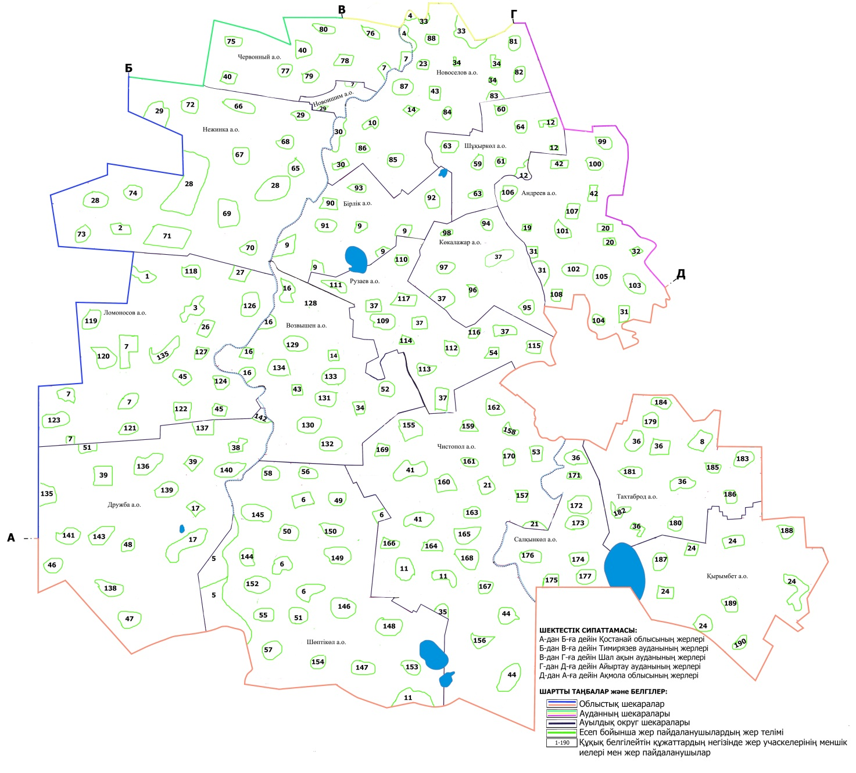

**Ғабит Мүсірепов атындағы аудан жайылымдарының орналасу схемасына (картасына) қоса беріліп отырған жер пайдаланушылардың жер учаскелері тізімі**

|  |  |
| --- | --- |
| № | Атауы, жер пайдаланушылардын аты-жөні |
| 1 | "Агро-Альянс" жауапкершілігі шектеулі серіктестігі |
| 2 | "Агро-Беркут" жауапкершілігі шектеулі серіктестігі |
| 3 | "Агро-Есіл" жауапкершілігі шектеулі серіктестігі |
| 4 | "Агро-Жазық" жауапкершілігі шектеулі серіктестігі |
| 5 | "Агрофирма Приишимский" жауапкершілігі шектеулі серіктестігі |
| 6 | "Адани Агро" жауапкершілігі шектеулі серіктестігі |
| 7 | "АЗКО" жауапкершілігі шектеулі серіктестігі |
| 8 | "Ақселеу" жауапкершілігі шектеулі серіктестігі |
| 9 | "Алиби-Ишим" жауапкершілігі шектеулі серіктестігі |
| 10 | "Астык-Мұқыр" жауапкершілігі шектеулі серіктестігі |
| 11 | "Атамекен-Агро-Целинный" жауапкершілігі шектеулі серіктестігі |
| 12 | "Атамекен-Агро-Шұқыркөл" жауапкершілігі шектеулі серіктестігі |
| 13 | "Береке-Агро" жауапкершілігі шектеулі серіктестігі |
| 14 | "Береке-Брилевка" жауапкершілігі шектеулі серіктестігі |
| 15 | "Богатырев" жауапкершілігі шектеулі серіктестігі |
| 16 | "Возвышенка-СК" жауапкершілігі шектеулі серіктестігі |
| 17 | "Дружба" жауапкершілігі шектеулі серіктестігі |
| 18 | "Жарык" жауапкершілігі шектеулі серіктестігі |
| 19 | "Жарық-2005" жауапкершілігі шектеулі серіктестігі |
| 20 | "Кабуз" жауапкершілігі шектеулі серіктестігі |
| 21 | "Қара-Інген" жауапкершілігі шектеулі серіктестігі |
| 22 | "Корель" жауапкершілігі шектеулі серіктестігі |
| 23 | "Қошар" жауапкершілігі шектеулі серіктестігі |
| 24 | "Краснознаменский-2" жауапкершілігі шектеулі серіктестігі |
| 25 | "Кужен" жауапкершілігі шектеулі серіктестігі |
| 26 | "Ломоносовское Агро" жауапкершілігі шектеулі серіктестігі |
| 27 | "Намыс" жауапкершілігі шектеулі серіктестігі |
| 28 | "Нежинка-Ерке" жауапкершілігі шектеулі серіктестігі |
| 29 | "Новоишимская Нива" жауапкершілігі шектеулі серіктестігі |
| 30 | "Привольное" жауапкершілігі шектеулі серіктестігі |
| 31 | "Раисовское" жауапкершілігі шектеулі серіктестігі |
| 32 | "Сагатов и К" жауапкершілігі шектеулі серіктестігі |
| 33 | "СК-Париж" жауапкершілігі шектеулі серіктестігі |
| 34 | "Содружество – 2" жауапкершілігі шектеулі серіктестігі |
| 35 | "СП Гаршино" жауапкершілігі шектеулі серіктестігі |
| 36 | "Тахтаброд-2" жауапкершілігі шектеулі серіктестігі |
| 37 | "Тұқым" жауапкершілігі шектеулі серіктестігі |
| 38 | "Целинное-2004" жауапкершілігі шектеулі серіктестігі |
| 39 | "Целинный-2001" жауапкершілігі шектеулі серіктестігі |
| 40 | "Червонное-Агро" жауапкершілігі шектеулі серіктестігі |
| 41 | "Чистопольский-2" жауапкершілігі шектеулі серіктестігі |
| 42 | "Шарык Агро" жауапкершілігі шектеулі серіктестігі |
| 43 | "Юрий и К-2005" жауапкершілігі шектеулі серіктестігі |
| 44 | "Ялтинский-2" жауапкершілігі шектеулі серіктестігі |
| 45 | "Янтарь – 98" жауапкершілігі шектеулі серіктестігі |
| 46 | Сағындык Советұлы Әбдрахманов |
| 47 | Марат Кайыржанұлы Әбілпейісов |
| 48 | Біржан Қапарұлы Әбішев |
| 49 | Болыспек Амантайұлы Әжібаев |
| 50 | Надырбай Амантайұлы Әжібаев |
| 51 | Евгений Владиславович Азрапкин |
| 52 | Есімбек Исмағамбетұлы Айсин |
| 53 | Мереке Сейілұлы Айтқожин |
| 54 | Владимир Степанович Алейник |
| 55 | Валерий Иванович Алешко |
| 56 | Еншібай Назымбекұлы Әлімжанов |
| 57 | Нұрым Қажымұханұлы Әлмұхамбетов |
| 58 | Алик Юрьевич Амирханов |
| 59 | Амнат Исақызы Ахмадова |
| 60 | Шервани Шахидович Ахмудов |
| 61 | Амандық Литвинович Байғазин |
| 62 | Қайрат Ермұратұлы Байғазин |
| 63 | Мұбарақ Қошанұлы Балдиков |
| 64 | Уаап Қошанұлы Балдиков |
| 65 | Виктор Казимирович Балицкий |
| 66 | Қанатпай Абайұлы Балтықысгенов |
| 67 | Александр Давыдович Барамидзе |
| 68 | Лариса Ивановна Батова |
| 69 | Ерболат Қабдүнұлы Бейсенов |
| 70 | Қажымұқан Қасенұлы Бекіш |
| 71 | Талғат Бимырзаұлы Бимурзин |
| 72 | Владимир Николаевич Букарев |
| 73 | Ханифа Хасановна Буружева |
| 74 | Самат Қабландыұлы Бюрин |
| 75 | Сергей Николаевич Волощенко |
| 76 | Виктор Борисович Воротков |
| 77 | Нұролла Хазиұлы Ғабдулов |
| 78 | Владимир Михайлович Гарбузов |
| 79 | Александр Александрович Гейман |
| 80 | Валентина Александровна Гневашева |
| 81 | Қайырлы Сейітұлы Даниев |
| 82 | Нұрлан Шаймерденұлы Жақұпов |
| 83 | Қайрат Зейноллаұлы Жанғашқаров |
| 84 | Сәбит Жеңісұлы Доржубаев |
| 85 | Бағлан Ислямұлы Досмағамбетов |
| 86 | Юрий Васильевич Дудин |
| 87 | Сергей Ильич Дудов |
| 88 | Леонид Петрович Емец |
| 89 | Владимир Петрович Жабурденок |
| 90 | Думанбай Айдашұлы Жамұханов |
| 91 | Арман Жеябайұлы Жаңабергенов |
| 92 | Жеябай Нұрахметұлы Жаңабергенов |
| 93 | Өмірбек Сапарғалиұлы Жанәбілов |
| 94 | Уәзира Молдашқызы Жанапина |
| 95 | Айдар Екпінұлы Жанзахов |
| 96 | Риза Бимырзаұлы Жапаров |
| 97 | Наиль Жалилович Житкеев |
| 98 | Жоламанов Чапай Қасымұлы |
| 99 | Ербол Қуанышұлы Закирьянов |
| 100 | Павел Михайлович Заяц |
| 101 | Владимир Петрович Зубов |
| 102 | Нұрлан Ескендірұлы Ібітаев |
| 103 | Әсия Төлегенқызы Ыбраева |
| 104 | Руслан Альвиевич Ильин |
| 105 | Марат Негметұлы Кабиков |
| 106 | Қамбар Ақпанұлы Қажығалиев |
| 107 | Александр Иванович Кальченко |
| 108 | Толқын Жанатайқызы Канапьянова |
| 109 | Садық Шотпайұлы Қаршалов |
| 110 | Мүсіреп Кажнабиұлы Кенжекеев |
| 111 | Алексей Алексеевич Киречек |
| 112 | Владимир Васильевич Кобзев |
| 113 | Михаил Юрьевич Ковалев |
| 114 | Владимир Михайлович Коваленко |
| 115 | Данияр Кангелдінұлы Қозыбаев |
| 116 | Океш Қойшыбаев |
| 117 | Виктор Петрович Конюша |
| 118 | Владимир Валерьевич Косьмин |
| 119 | Төлепберген Нұртасұлы Құдарбеков |
| 120 | Станислав Михайлович Кудин |
| 121 | Виктор Бутиевич Кудухов |
| 122 | Қуандық Сағындықұлы Құланов |
| 123 | Роза Әнуәрбекқызы Құрманова |
| 124 | Қыдырбек Қаратайұлы Құсайынов |
| 125 | Айман Рақымжанқызы Күшенова |
| 126 | Виктор Федорович Лец |
| 127 | Анна Николаевна Луценко |
| 128 | Виктор Викторович Лысенко |
| 129 | Уахап Магавинович Магавин |
| 130 | Амангелді Қоқынбайұлы Майтпасов |
| 131 | Роман Николаевич Макаревич |
| 132 | Виктор Петрович Макаренко |
| 133 | Валентина Ивановна Максимова |
| 134 | Михаил Хрестьянович Маркграф |
| 135 | Юрий Юрьевич Матус |
| 136 | Ольга Ивановна Мириука |
| 137 | Елена Николаевна Мирная |
| 138 | Игорь Иванович Мирный |
| 139 | Сәкен Қазгерейұлы Мұхамедеев |
| 140 | Леонид Алексеевич Нарушевич |
| 141 | Сергей Васильевич Нарыжний |
| 142 | Александр Васильевич Непопущ |
| 143 | Юрий Анатольевич Николаев |
| 144 | Валентин Николаевич Нильга |
| 145 | Мухаммед Изутдинович Нукаев |
| 146 | Қоныспек Мырзағалиұлы Нұрғазин |
| 147 | Алтын Сейсенқызы Нұрғалиева |
| 148 | Ғалымжан Егінбайұлы Нұрман |
| 149 | Орманбек Айдарханұлы Омаров |
| 150 | Түлкібай Қасқырбайұлы Өмірзақов |
| 151 | Анатолий Павлович Онестюк |
| 152 | Николай Федорович Осипенко |
| 153 | Асқан Дюсембайұлы Оспанов |
| 154 | Мансия Оспанова |
| 155 | Любовь Владимировна Петренко |
| 156 | Валерий Владимирович Пимонов |
| 157 | Станислав Кожегулович Пшембаев |
| 158 | Дәурен Сәрсембекұлы Райымбеков |
| 159 | Мейрамбек Рашидұлы Райымбеков |
| 160 | Сергей Григорьевич Решетняк |
| 161 | Геннадий Владиславович Рихтер |
| 162 | Валерий Васильевич Руденко |
| 163 | Сергей Николаевич Сальников |
| 164 | Сергей Викторович Сахно |
| 165 | Михаил Анатольевич Свистун |
| 166 | Жаналы Сейітұлы Сейітов |
| 167 | Геннадий Николаевич Скокодубов |
| 168 | Петр Васильевич Соловьев |
| 169 | Бақытжан Игілікұлы Сұлтанғазин |
| 170 | Сейсенбек Қалашұлы Тасенов |
| 171 | Кенжеғали Тержанұлы Тержанов |
| 172 | Михаил Евдокимович Ткаченко |
| 173 | Юрий Евдокимович Ткаченко |
| 174 | Ойрат Бокушұлы Тілегенов |
| 175 | Нұрлан Қапезұлы Тоғызбаев |
| 176 | Марат Қабыкенұлы Томпышев |
| 177 | Талғат Байғарұлы Төлегенов |
| 178 | Тасболат Мерғалиұлы Уенжанов |
| 179 | Бахытжан Төлегенұлы Хамзин |
| 180 | Тоқтамыс Бүкенұлы Хамзин |
| 181 | Олег Вячеславович Хартуков |
| 182 | Қанат Ақжігітұлы Хасенов |
| 183 | Олег Михайлович Чекмарев |
| 184 | Рафаил Балтышевич Шакин |
| 185 | Иван Иванович Шаламов |
| 186 | Андрей Евгеньевич Шаповалов |
| 187 | Мақсат Амантайұлы Шәріпов |
| 188 | Серікжан Рахымжанұлы Шаяхметов |
| 189 | Сәуле Амангелдіқызы Шегебаева |
| 190 | Владимир Николаевич Яресько |

|  |  |
| --- | --- |
|  | Солтүстік Қазақстан облысы |
|  | Ғабит Мүсірепов атындағы аудан бойынша 2018-2019 жылдарға арналған жайылымдарды басқару және оларды пайдалану жөніндегі |
|  | жоспарға 2-қосымша |

**Жайылым айналымдарының қолайлы схемалары**

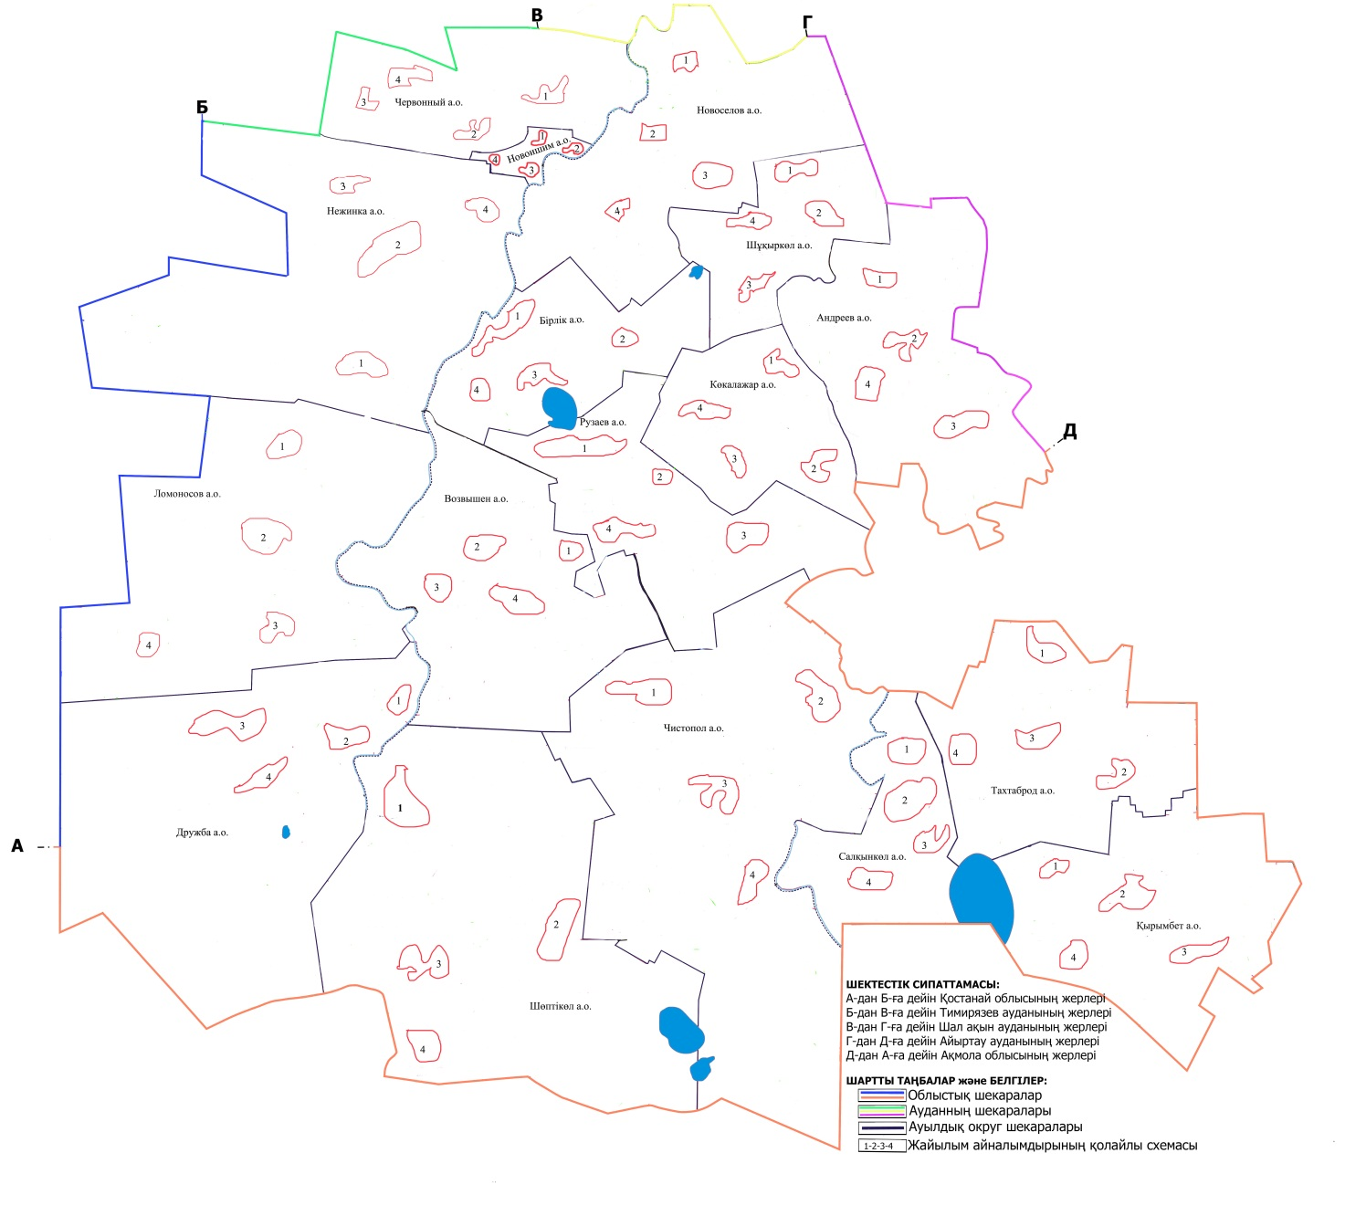

|  |  |
| --- | --- |
|  | Солтүстік Қазақстан облысы |
|  | Ғабит Мүсірепов атындағы аудан бойынша 2018-2019 жылдарға арналған жайылымдарды басқару және |
|  | оларды пайдалану жөніндегі |
|  | жоспарға 3-қосымша |

**Жайылымдардың, оның ішінде маусымдық жайылымдардың сыртқы және ішкі шекаралары мен алаңдары, жайылымдық инфрақұрылым объектілері белгіленген картасы**

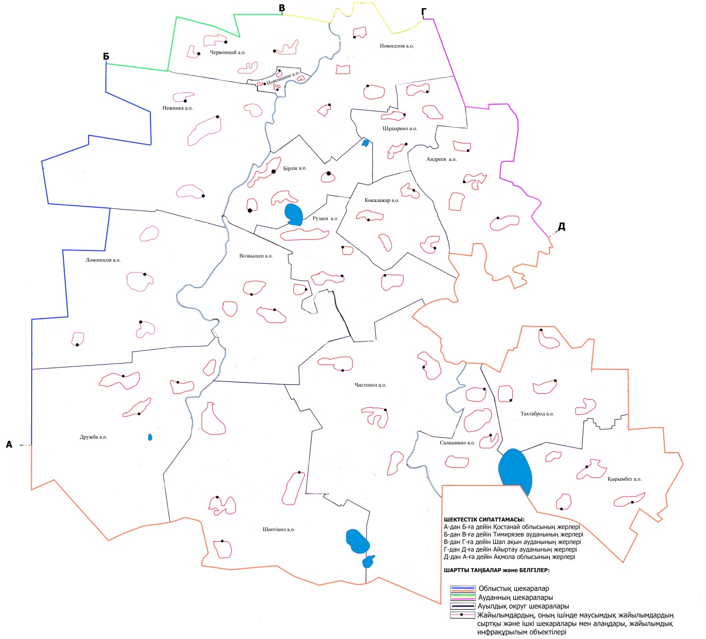

|  |  |
| --- | --- |
|  | Солтүстік Қазақстан облысы |
|  | Ғабит Мүсірепов атындағы аудан бойынша 2018-2019 жылдарға арналған жайылымдарды басқару және |
|  | оларды пайдалану жөніндегі |
|  | жоспарға 4-қосымша |

**Жайылым пайдаланушылардың су тұтыну нормасына сәйкес жасалған су көздеріне (көлдерге, өзендерге, тоғандарға, апандарға, суару немесе суландыру каналдарына, құбырлы немесе шахталы құдықтарға) қол жеткізу схемасы**

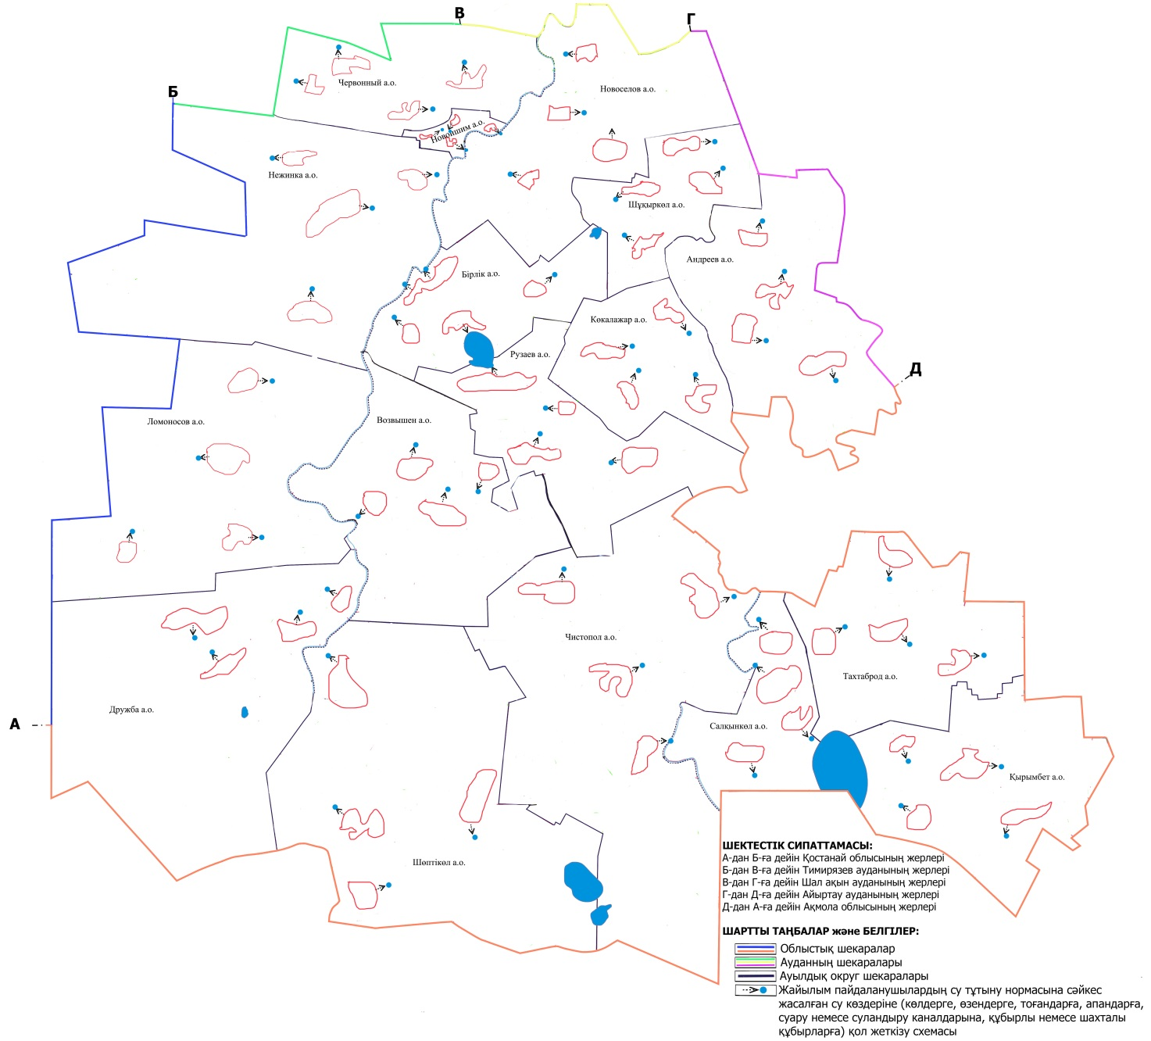

|  |  |
| --- | --- |
|  | Солтүстік Қазақстан облысы |
|  | Ғабит Мүсірепов атындағы аудан бойынша 2018-2019 жылдарға арналған жайылымдарды басқару және |
|  | оларды пайдалану жөніндегі |
|  | жоспарға 5-қосымша |

**Жайылымы жоқ жеке және (немесе) заңды тұлғалардың ауыл шаруашылығы жануарларының мал басын орналастыру үшін жайылымдарды қайта бөлу және оны берілетін жайылымдарға ауыстыру схемасы**

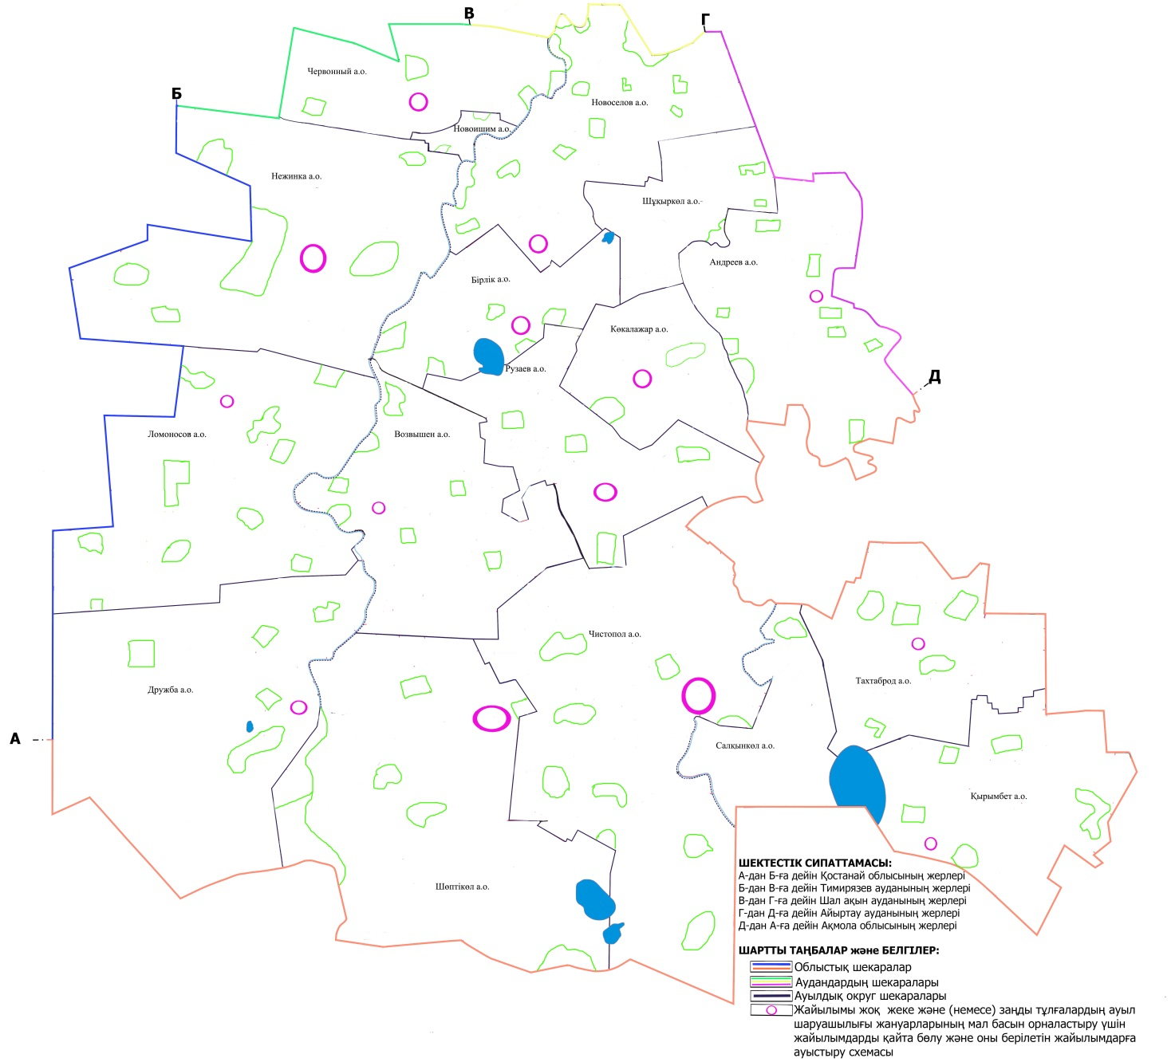

|  |  |
| --- | --- |
|  | Солтүстік Қазақстан облысы |
|  | Ғабит Мүсірепов атындағы аудан бойынша 2018-2019 жылдарға арналған жайылымдарды басқару және |
|  | оларды пайдалану жөніндегі |
|  | жоспарға 6-қосымша |

**Ауыл шаруашылығы жануарларын жаюдың және айдаудың маусымдық маршруттарын белгілейтін жайылымдарды пайдалану жөніндегі күнтізбелік кестесі**

|  |  |  |  |  |  |  |  |  |  |
| --- | --- | --- | --- | --- | --- | --- | --- | --- | --- |
| № | Ауылдық округ атауы | 2018 жыл | | | | 2019 жыл | | | |
| Алқаптардың нөмірлері | | | | Алқаптардың нөмірлері | | | |
| 1 | 2 | 3 | 4 | 1 | 2 | 3 | 4 |
| 1 | Андреев | 25 сәуірден бастап  24 маусым ды қоса бір рет мал жаю | 25 маусым нан бастап  24 тамызды қоса бір рет мал жаю | 25 тамыздан бастап  22 қазанды қоса бір рет мал жаю | демалатын алқап | демалатын алқап | 25 сәуірден бастап  24 маусымды қоса бір рет мал жаю | 25 маусым нан бастап  24 тамызды қоса бір рет мал жаю | 25 тамыздан бастап  22 қазанды қоса бір рет мал жаю |
| 2 | Бірлік | демалатын алқап | 25 сәуірден бастап  24 маусым ды қоса бір рет мал жаю | 25 маусым нан бастап  24 тамызды қоса бір рет мал жаю | 25 тамыз дан бастап  22 қазанды қоса бір рет мал жаю | 25 тамыз дан бастап  22 қазанды қоса бір рет мал жаю | демалатын алқап | 25 сәуірден бастап  24 маусым ды қоса бір рет мал жаю | 25 маусым нан бастап  24 тамызды қоса бір рет мал жаю |
| 3 | Возвышен | 25 тамыз дан бастап  22 қазанды қоса бір рет мал жаю | демалатын алқап | 25 сәуірден бастап  24 маусымды қоса бір рет мал жаю | 25 маусым нан бастап  24 тамызды қоса бір рет мал жаю | 25 маусым нан бастап  24 тамызды қоса бір рет мал жаю | 25 тамыздан бастап  22 қазанды қоса бір рет мал жаю | демалатын алқап | 25 сәуірден бастап  24 маусымды қоса бір рет мал жаю |
| 4 | Дружба | 25 маусым нан бастап  24 тамызды қоса бір рет мал жаю | 25 тамыз дан бастап  22 қазанды қоса бір рет мал жаю | демалатын алқап | 25 сәуірден бастап  24 маусым ды қоса бір рет мал жаю | 25 сәуірден бастап  24 маусым ды қоса бір рет мал жаю | 25 маусым нан бастап  24 тамызды қоса бір рет мал жаю | 25 тамыз дан бастап  22 қазанды қоса бір рет мал жаю | демалатын алқап |
| 5 | Көкалажар | 25 сәуірден бастап  24 маусым ды қоса бір рет мал жаю | 25 маусым нан бастап  24 тамызды қоса бір рет мал жаю | 25 тамыздан бастап  22 қазанды қоса бір рет мал жаю | демалатын алқап | демалатын алқап | 25 сәуірден бастап  24 маусымды қоса бір рет мал жаю | 25 маусым нан бастап  24 тамызды қоса бір рет мал жаю | 25 тамыздан бастап  22 қазанды қоса бір рет мал жаю |
| 6 | Қырымбет | демалатын алқап | 25 сәуірден бастап  24 маусым ды қоса бір рет мал жаю | 25 маусым нан бастап  24 тамызды қоса бір рет мал жаю | 25 тамыз дан бастап  22 қазанды қоса бір рет мал жаю | 25 тамыз дан бастап  22 қазанды қоса бір рет мал жаю | демалатын алқап | 25 сәуірден бастап  24 маусым ды қоса бір рет мал жаю | 25 маусымнан бастап  24 тамызды қоса бір рет мал жаю |
| 7 | Ломоносов | 25 тамыз дан бастап  22 қазанды қоса бір рет мал жаю | демалатын алқап | 25 сәуірден бастап  24 маусымды қоса бір рет мал жаю | 25 маусым нан бастап  24 тамызды қоса бір рет мал жаю | 25 маусым нан бастап  24 тамызды қоса бір рет мал жаю | 25 тамыздан бастап  22 қазанды қоса бір рет мал жаю | демалатын алқап | 25 сәуірден бастап  24 маусымды қоса бір рет мал жаю |
| 8 | Нежинка | 25 маусым нан бастап  24 тамызды қоса бір рет мал жаю | 25 тамыз дан бастап  22 қазанды қоса бір рет мал жаю | демалатын алқап | 25 сәуірден бастап  24 маусымды қоса бір рет мал жаю | 25 сәуірден бастап  24 маусымды қоса бір рет мал жаю | 25 маусым нан бастап  24 тамызды қоса бір рет мал жаю | 25 тамыз дан бастап  22 қазанды қоса бір рет мал жаю | демалатын алқап |
| 9 | Новоишим | 25 сәуірден бастап  24 маусымды қоса бір рет мал жаю | 25 маусым нан бастап  24 тамызды қоса бір рет мал жаю | 25 тамыздан бастап  22 қазанды қоса бір рет мал жаю | демалатын алқап | демалатын алқап | 25 сәуірден бастап  24 маусымды қоса бір рет мал жаю | 25 маусым нан бастап  24 тамызды қоса бір рет мал жаю | 25 тамыздан бастап  22 қазанды қоса бір рет мал жаю |
| 10 | Новоселов | демалатын алқап | 25 сәуірден бастап  24 маусым ды қоса бір рет мал жаю | 25 маусым нан бастап  24 тамызды қоса бір рет мал жаю | 25 тамыз дан бастап  22 қазанды қоса бір рет мал жаю | 25 тамыз дан бастап  22 қазанды қоса бір рет мал жаю | демалатын алқап | 25 сәуірден бастап  24 маусым ды қоса бір рет мал жаю | 25 маусымнан бастап  24 тамызды қоса бір рет мал жаю |
| 11 | Рузаев | 25 тамыз дан бастап  22 қазанды қоса бір рет мал жаю | демалатын алқап | 25 сәуірден бастап  24 маусымды қоса бір рет мал жаю | 25 маусым нан бастап  24 тамызды қоса бір рет мал жаю | 25 маусым нан бастап  24 тамызды қоса бір рет мал жаю | 25 тамыздан бастап  22 қазанды қоса бір рет мал жаю | демалатын алқап | 25 сәуірден бастап  24 маусымды қоса бір рет мал жаю |
| 12 | Салқынкөл | 25 маусым нан бастап  24 тамызды қоса бір рет мал жаю | 25 тамыз дан бастап  22 қазанды қоса бір рет мал жаю | демалатын алқап | 25 сәуірден бастап  24 маусымды қоса бір рет мал жаю | 25 сәуірден бастап  24 маусымды қоса бір рет мал жаю | 25 маусым нан бастап  24 тамызды қоса бір рет мал жаю | 25 тамыз дан бастап  22 қазанды қоса бір рет мал жаю | демалатын алқап |
| 13 | Тахтаброд | 25 сәуірден бастап  24 маусым ды қоса бір рет мал жаю | 25 маусым нан бастап  24 тамызды қоса бір рет мал жаю | 25 тамыздан бастап  22 қазанды қоса бір рет мал жаю | демалатын алқап | демалатын алқап | 25 сәуірден бастап  24 маусымды қоса бір рет мал жаю | 25 маусым нан бастап  24 тамызды қоса бір рет мал жаю | 25 тамыздан бастап  22 қазанды қоса бір рет мал жаю |
| 14 | Червонный | демалатын алқап | 25 сәуірден бастап  24 маусым  ды қоса бір рет мал жаю | 25 маусым  нан бастап  24 тамызды қоса бір рет мал жаю | 25 тамыз дан бастап  22 қазанды қоса бір рет мал жаю | 25 тамыз  дан бастап  22 қазанды қоса бір рет мал жаю | демалатын алқап | 25 сәуірден бастап  24 маусым ды қоса бір рет мал жаю | 25 маусымнан бастап  24 тамызды қоса бір рет мал жаю |
| 15 | Чистопол | 25 тамыз дан бастап  22 қазанды қоса бір рет мал жаю | демалатын алқап | 25 сәуірден бастап  24 маусымды қоса бір рет мал жаю | 25 маусым нан бастап  24 тамызды қоса бір рет мал жаю | 25 маусым нан бастап  24 тамызды қоса бір рет мал жаю | 25 тамыздан бастап  22 қазанды қоса бір рет мал жаю | демалатын алқап | 25 сәуірден бастап  24 маусымды қоса бір рет мал жаю |
| 16 | Шөптікөл | 25 маусым нан бастап  24 тамызды қоса бір рет мал жаю | 25 тамыз дан бастап  22 қазанды қоса бір рет мал жаю | демалатын алқап | 25 сәуірден бастап  24 маусым ды қоса бір рет мал жаю | 25 сәуірден бастап  24 маусым ды қоса бір рет мал жаю | 25 маусым нан бастап  24 тамызды қоса бір рет мал жаю | 25 тамыз дан бастап  22 қазанды қоса бір рет мал жаю | демалатын алқап |
| 17 | Шұқыркөл | 25 сәуірден бастап  24 маусым ды қоса бір рет мал жаю | 25 маусым нан бастап  24 тамызды қоса бір рет мал жаю | 25 тамыздан бастап  22 қазанды қоса бір рет мал жаю | демалатын алқап | 25 сәуірден бастап  24 маусым ды қоса бір рет мал жаю | 25 маусым нан бастап  24 тамызды қоса бір рет мал жаю | 25 тамыз дан бастап  22 қазанды қоса бір рет мал жаю | демалатын алқап |

      Сонымен қатар жайылым кезеңінің ұзақтығы топырақтық-климаттық аймақ зонасына байланысты, ауыл шаруашылығы жануарлар түріне, сондай-ақ жайылым өнімділігіне байланысты біркелкі құрғақ-селеулі-бетегелі-жусанды далада 180-200 күнді құрайды.

      Бұл жағдайда жайылымның ұзақтығы мүйізді ірі қара, ұсақ мүйізді малдар, жылқы және түйелер үшін максималды қар жамылғысының қалыңдығымен тереңдігіне және басқада факторларға байланысты.

      Ескерту.

      Аббревиатураның шешуі:

      га - гектар;

      мм - миллиметр;

      см - сантиметр;

      а/о - ауылдық округ.

© 2012. Қазақстан Республикасы Әділет министрлігінің «Қазақстан Республикасының Заңнама және құқықтық ақпарат институты» ШЖҚ РМК